AKDENİZ İHRACATÇI BİRLİKLERİ
GENEL SEKRETERLİĞİ

YAŞ MEYVE SEBZE
İHRACATÇILARI BİRLİĞİ
DEĞERLENDİRME RAPORU

TÜRKİYE GENELİ
( 2010 / 2011 NİSAN DÖNEMİ)

ADRES : Adres: Limonluk Mah. 36. Cadde No: 4 33120 Yenişehir / MERSİN
TEL : 0 ( 324 ) 325 37 37 FAX : 0 ( 324 ) 325 41 42
WEB : www.akib.org.tr e – posta : akib@akib.org.tr

HAZIRLAYAN : TARIM ŞUBESİ

Rapor Tarihi : 03.05.2011

Yaş Meyve Sebze ve Narenciye’de 2011 yılı Nisan ayında bir önceki yılın aynı ayına göre miktarda %15, değerde ise % 2’lik artış meydana gelmiştir. Gruplar içerisinde; Taze Sebze miktarda % 18, artış, değerde ise % -6’lik düşüş göstermiş ve 2011 yılı Nisan ayında 121.293.325 $’lık değerle ilk sırada yer almıştır.

2010 - 2011 ( NİSAN AYI) TÜRKİYE GENELİ
YAŞ MEYVE SEBZE VE NARENCİYE İHRACAT KAYIT RAKAMLARI
 |  |  |  |  | ARTIŞ / AZALIŞ |  | 2011
GRUPLAR | 01.04.2010 / 30.04.2010 |  | 01.04.2011 / 30.04.2011 |  | (%) |  | PAYI (%)
GRUPLAR | MİKTAR (KG) | DEĞER ($) | MİKTAR (KG) | DEĞER ($) | MİKTAR | DEĞER | MİKTAR | DEĞER
 |  |  |  |  | (KG) | ($) | (KG) | ($)
NARENCİYE | 52.694.964 | 34.839.848 | 67.479.069 | 52.139.041 | 28 | 50 | 28 | 28
TAZE SEBZE | 137.146.130 | 129.439.875 | 161.939.723 | 121.293.325 | 18 | -6 | 66 | 66
TAZE MEYVE | 22.641.572 | 17.381.721 | 14.406.335 | 11.399.876 | -36 | -34 | 6 | 6
GENEL TOPLAM | 212.482.666 | 181.661.444 | 243.825.127 | 184.832.242 | 15 | 2 | 100 | 100
NOT: Gruplar, 2011 yılı fob($) değerlerine göre sıralanmıştır.

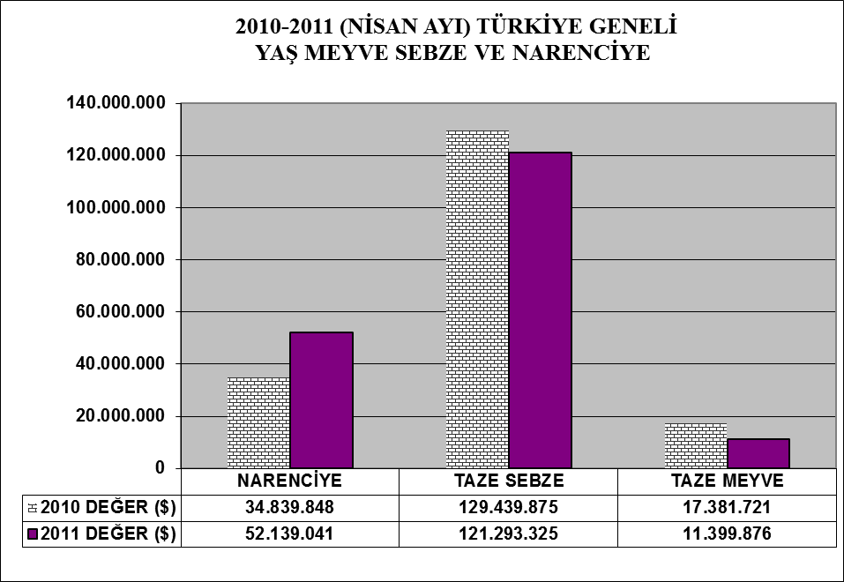

2010 – 2011 (NİSAN) TÜRKİYE GENELİ
YAŞ MEYVE SEBZE VE NARENCİYE'DE İHRACAT YAPILAN İLK 20 ÜLKE
 |  |  |  |  |  | ARTIŞ / AZALIŞ |  | 2011
NO | ÜLKE | 01.04.2010 / 30.04.2010 |  | 01.04.2011 / 30.04.2011 |  | (%) |  | PAYI (%)
NO | ÜLKE | MİKTAR | DEĞER | MİKTAR | DEĞER | MİKTAR | DEĞER | MİKTAR | DEĞER
NO | ÜLKE | (KG) | ($) | (KG) | ($) | (KG) | ($) | (KG) | ($)
1 | IRAK | 8.633.791 | 5.874.264 | 15.257.278 | 12.453.810 | 77 | 112 | 6 | 7
2 | RUSYA FEDERASYONU | 8.606.504 | 5.869.540 | 12.263.212 | 9.326.017 | 42 | 59 | 5 | 5
3 | SUUDI ARABISTAN | 5.941.048 | 4.017.538 | 9.391.641 | 7.768.499 | 58 | 93 | 4 | 4
4 | ROMANYA | 6.546.693 | 4.200.161 | 6.140.973 | 4.481.939 | -6 | 7 | 3 | 2
5 | UKRAYNA | 4.612.979 | 3.181.586 | 5.465.276 | 4.295.554 | 18 | 35 | 2 | 2
6 | İRAN (İSLAM CUM.) | 4.024.690 | 2.942.541 | 5.159.667 | 4.066.519 | 28 | 38 | 2 | 2
7 | BULGARİSTAN | 2.214.853 | 1.073.121 | 2.128.550 | 1.184.648 | -4 | 10 | 1 | 1
8 | AZERBEYCAN-NAHCIVAN | 1.267.815 | 956.177 | 1.510.025 | 1.164.226 | 19 | 22 | 1 | 1
9 | SIRBİSTAN | 1.293.018 | 854.078 | 1.521.886 | 1.051.505 | 18 | 23 | 1 | 1
10 | GÜRCİSTAN | 567.244 | 344.467 | 1.198.107 | 884.931 | 111 | 157 | 0 | 0
11 | MOLDOVA | 647.890 | 309.907 | 931.423 | 621.248 | 44 | 100 | 0 | 0
12 | ALMANYA | 1.299.027 | 785.791 | 685.766 | 574.419 | -47 | -27 | 0 | 0
13 | MAKEDONYA | 614.967 | 327.879 | 802.733 | 515.848 | 31 | 57 | 0 | 0
14 | YUNANİSTAN | 504.029 | 360.921 | 688.333 | 474.829 | 37 | 32 | 0 | 0
15 | POLONYA | 1.213.011 | 694.321 | 455.047 | 370.417 | -62 | -47 | 0 | 0
16 | BOSNA-HERSEK | 550.916 | 308.541 | 532.573 | 313.741 | -3 | 2 | 0 | 0
17 | BEYAZ RUSYA | 578.684 | 423.226 | 270.881 | 240.502 | -53 | -43 | 0 | 0
18 | KOSOVA | 269.116 | 159.782 | 289.293 | 220.888 | 7 | 38 | 0 | 0
19 | ARNAVUTLUK | 84.182 | 50.268 | 319.523 | 196.569 | 280 | 291 | 0 | 0
20 | BIRLESIK ARAP EMIRLI | 110.215 | 82.661 | 227.032 | 191.538 | 106 | 132 | 0 | 0
NOT: Ülkeler, 2011 yılı fob($) değerlerine göre sıralanmıştır.

2010 – 2011 (NİSAN AYI) TÜRKİYE GENELİ
YAŞ MEYVE SEBZE VE NARENCİYE'DE İHRACAT YAPILAN İLK 20 MADDE
 |  |  |  |  |  | ARTIŞ / AZALIŞ |  | 2011
NO | MADDE | 01.04.2010 / 30.04.2010 |  | 01.04.2011 / 30.04.2011 |  | (%) |  | PAYI (%)
NO | MADDE | MİKTAR | DEĞER | MİKTAR | DEĞER | MİKTAR | DEĞER | MİKTAR | DEĞER
NO | MADDE | (KG) | ($) | (KG) | ($) | (KG) | ($) | (KG) | ($)
1 | DOMATES | 101.763.029 | 103.537.296 | 106.265.434 | 88.100.961 | 4 | -15 | 44 | 48
2 | LİMON | 23.958.620 | 16.305.473 | 39.168.095 | 30.876.611 | 63 | 89 | 16 | 17
3 | PORTAKAL | 11.890.648 | 8.109.226 | 15.948.835 | 12.215.408 | 34 | 51 | 7 | 7
4 | BİBER | 7.477.652 | 8.618.179 | 9.265.226 | 11.228.792 | 24 | 30 | 4 | 6
5 | GREYFURT | 16.418.221 | 10.131.764 | 11.898.560 | 8.714.807 | -28 | -14 | 5 | 5
6 | HIYAR, KORNİŞON | 10.058.519 | 6.982.148 | 9.434.583 | 6.587.430 | -6 | -6 | 4 | 4
7 | ÇİLEK | 8.831.855 | 9.774.709 | 5.572.720 | 6.115.416 | -37 | -37 | 2 | 3
8 | SAKIZ KABAĞI | 4.310.483 | 3.198.247 | 4.056.409 | 3.291.816 | -6 | 3 | 2 | 2
9 | ELMA | 12.513.434 | 5.485.052 | 7.412.265 | 3.159.209 | -41 | -42 | 3 | 2
10 | MANTAR | 87.025 | 1.624.012 | 111.088 | 2.728.075 | 28 | 68 | 0 | 1
11 | PATATES | 1.843.400 | 362.543 | 14.001.729 | 2.318.913 | 660 | 540 | 6 | 1
12 | HAVUÇ, TURP | 6.809.167 | 1.394.113 | 9.421.523 | 1.959.543 | 38 | 41 | 4 | 1
13 | DİĞER SEBZELER | 1.797.512 | 1.217.509 | 2.387.057 | 1.370.826 | 33 | 13 | 1 | 1
14 | PATLICANLAR | 1.054.385 | 939.115 | 1.211.059 | 1.046.171 | 15 | 11 | 0 | 1
15 | ERİK | 480.962 | 1.187.020 | 307.110 | 833.974 | -36 | -30 | 0 | 0
16 | PIRASA | 391.556 | 356.211 | 1.217.754 | 768.986 | 211 | 116 | 0 | 0
17 | LAHANA | 587.161 | 243.050 | 1.661.099 | 703.003 | 183 | 189 | 1 | 0
18 | NAR | 98.355 | 52.729 | 447.057 | 469.431 | 355 | 790 | 0 | 0
19 | SOĞANLAR,ŞALOTLAR | 3.380 | 6.782 | 1.957.101 | 414.121 | 57.802 | 6.006 | 1 | 0
20 | MANDALİNA | 427.475 | 293.385 | 463.379 | 331.491 | 8 | 13 | 0 | 0
NOT: Maddeler, 2011 yılı fob($) değerlerine göre sıralanmıştır.

2011 yılı Nisan ayında Yaş Meyve’de Türkiye geneli en fazla ihracatı yapılan ürün değerde 6.115.416 $ ve miktarda 5.572.720 kg. ile Çilek olmuştur. Bunu sırasıyla elma, erik ve nar izlemiştir.

2010 - 2011 (NİSAN AYI) TÜRKİYE GENELİ
YAŞ MEYVE'DE İLK 10 MADDE
 |  |  |  |  |  | ARTIŞ / AZALIŞ |  | 2011
NO | MADDE | 01.04.2010 / 30.04.2010 |  | 01.04.2011 / 01.04.2011 |  | (%) |  | PAYI (%)
NO | MADDE | MİKTAR (KG) | DEĞER ($) | MİKTAR (KG) | DEĞER ($) | MİKTAR | DEĞER | MİKTAR | DEĞER
 |  |  |  |  |  | (KG) | ($) | (KG) | ($)
1 | ÇİLEK | 8.831.855 | 9.774.709 | 5.572.720 | 6.115.416 | -37 | -37 | 39 | 54
2 | ELMA | 12.513.434 | 5.485.052 | 7.412.265 | 3.159.209 | -41 | -42 | 51 | 28
3 | ERİK | 480.962 | 1.187.020 | 307.110 | 833.974 | -36 | -30 | 2 | 7
4 | NAR | 98.355 | 52.729 | 447.057 | 469.431 | 355 | 790 | 3 | 4
5 | HURMA | 110.954 | 185.557 | 188.051 | 326.956 | 69 | 76 | 1 | 3
6 | DİĞER TAZE MEYVELER | 41.105 | 78.348 | 72.490 | 199.865 | 76 | 155 | 1 | 2
7 | KAVUN | 259.028 | 253.646 | 191.145 | 123.195 | -26 | -51 | 1 | 1
8 | ŞEFTALİ | 76.252 | 145.698 | 104.861 | 67.707 | 0 | 0 | 1 | 1
9 | AYVA | 144.504 | 92.145 | 42.927 | 44.681 | -70 | -52 | 0 | 0
10 | KAYISI | 9.230 | 28.978 | 43.543 | 32.077 | 372 | 11 | 0 | 0
NOT: Maddeler, 2011 yılı fob($) değerlerine göre sıralanmıştır.

2011 yılı Nisan ayında Yaş Sebze’de Türkiye geneli en fazla ihracatı yapılan ürün değerde 88.100.961 $ ve miktarda 106.265.434 kg. ile domates olmuştur. Bunu sırasıyla biber, hıyar-kornişon ve sakız kabağı izlemiştir.

2010 - 2011 (NİSAN AYI) TÜRKİYE GENELİ
YAŞ SEBZE'DE İLK 10 MADDE
 |  |  |  |  |  | ARTIŞ / AZALIŞ |  | 2011
NO | MADDE | 01.04.2010 / 30.04.2010 |  | 01.04.2011 / 30.04.2011 |  | (%) |  | PAYI (%)
NO | MADDE | MİKTAR (KG) | DEĞER ($) | MİKTAR (KG) | DEĞER ($) | MİKTAR | DEĞER | MİKTAR | DEĞER
 |  |  |  |  |  | (KG) | ($) | (KG) | ($)
1 | DOMATES | 101.763.029 | 103.537.296 | 106.265.434 | 88.100.961 | 4 | -15 | 66 | 73
2 | BİBER | 7.477.652 | 8.618.179 | 9.265.226 | 11.228.792 | 24 | 30 | 6 | 9
3 | HIYAR, KORNİŞON | 10.058.519 | 6.982.148 | 9.434.583 | 6.587.430 | -6 | -6 | 6 | 5
4 | SAKIZ KABAĞI | 4.310.483 | 3.198.247 | 4.056.409 | 3.291.816 | -6 | 3 | 3 | 3
5 | MANTAR | 87.025 | 1.624.012 | 111.088 | 2.728.075 | 28 | 68 | 0 | 2
6 | PATATES | 1.843.400 | 362.543 | 14.001.729 | 2.318.913 | 660 | 540 | 9 | 2
7 | HAVUÇ, TURP | 6.809.167 | 1.394.113 | 9.421.523 | 1.959.543 | 38 | 41 | 6 | 2
8 | DİĞER SEBZELER | 1.797.512 | 1.217.509 | 2.387.057 | 1.370.826 | 33 | 13 | 1 | 1
9 | PATLICANLAR | 1.054.385 | 939.115 | 1.211.059 | 1.046.171 | 15 | 11 | 1 | 1
10 | PIRASA | 391.556 | 356.211 | 1.217.754 | 768.986 | 211 | 116 | 1 | 1
NOT: Maddeler, 2011 yılı fob($) değerlerine göre sıralanmıştır.

2010 – 2011 (NİSAN AYI) TÜRKİYE GENELİ
YAŞ MEYVE'DE İHRACAT YAPILAN İLK 20 ÜLKE
 |  |  |  |  |  | ARTIŞ / AZALIŞ |  | 2011
NO | ÜLKE | 01.04.2010 / 30.04.2010 |  | 01.04.2011 / 30.04.2011 |  | (%) |  | PAYI (%)
NO | ÜLKE | MİKTAR | DEĞER | MİKTAR | DEĞER | MİKTAR | DEĞER | MİKTAR | DEĞER
NO | ÜLKE | (KG) | ($) | (KG) | ($) | (KG) | ($) | (KG) | ($)
1 | RUSYA FEDERASYONU | 3.951.601 | 4.988.391 | 2.339.080 | 3.055.366 | -41 | -39 | 16 | 27
2 | IRAK | 9.792.071 | 4.234.583 | 6.061.447 | 2.648.516 | -38 | -37 | 42 | 23
3 | ROMANYA | 2.418.815 | 2.094.886 | 1.596.656 | 1.507.485 | -34 | -28 | 11 | 13
4 | SIRBİSTAN | 316.334 | 271.969 | 651.999 | 585.048 | 106 | 115 | 5 | 5
5 | BULGARİSTAN | 1.015.209 | 1.011.859 | 455.065 | 527.105 | -55 | -48 | 3 | 5
6 | ALMANYA | 211.692 | 621.071 | 121.165 | 503.545 | -43 | -19 | 1 | 4
7 | POLONYA | 349.453 | 466.414 | 365.970 | 377.081 | 5 | -19 | 3 | 3
8 | AZERBEYCAN-NAHCIVAN | 172.033 | 78.733 | 645.523 | 346.617 | 275 | 340 | 4 | 3
9 | BİRLEŞİK KRALLIK | 92.772 | 195.241 | 138.642 | 262.382 | 49 | 34 | 1 | 2
10 | İRAN (İSLAM CUM.) | 355.286 | 467.195 | 435.815 | 246.696 | 23 | -47 | 3 | 2
11 | GÜRCİSTAN | 68.156 | 51.051 | 713.034 | 237.824 | 946 | 366 | 5 | 2
12 | UKRAYNA | 190.342 | 222.004 | 280.464 | 188.350 | 47 | -15 | 2 | 2
13 | HOLLANDA | 42.648 | 129.791 | 48.468 | 169.390 | 14 | 31 | 0 | 1
14 | FRANSA | 19.779 | 62.067 | 21.252 | 81.724 | 7 | 32 | 0 | 1
15 | İSVİÇRE | 18.231 | 55.755 | 17.530 | 65.442 | -4 | 17 | 0 | 1
16 | HIRVATİSTAN | 148.196 | 184.384 | 56.400 | 59.117 | -62 | -68 | 0 | 1
17 | YENI ZELANDA |  |  | 37.740 | 53.284 | 0 | 0 | 0 | 0
18 | K.KIBRIS TÜRK CUMH. | 110.302 | 100.704 | 76.880 | 51.783 | -30 | -49 | 1 | 0
19 | SUUDI ARABISTAN | 287.457 | 249.791 | 18.950 | 49.235 | -93 | -80 | 0 | 0
20 | MISIR | 1.805.247 | 704.015 | 43.950 | 48.195 | -98 | -93 | 0 | 0
NOT: Ülkeler, 2011 yılı fob($) değerlerine göre sıralanmıştır.

2010 – 2011 (NİSAN AYI) TÜRKİYE GENELİ
YAŞ SEBZE'DE İHRACAT YAPILAN İLK 20 ÜLKE
 |  |  |  |  |  | ARTIŞ / AZALIŞ |  | 2011
NO | ÜLKE | 01.04.2010 / 30.04.2010 |  | 01.04.2011 / 31.04.2011 |  | (%) |  | PAYI (%)
NO | ÜLKE | MİKTAR | DEĞER | MİKTAR | DEĞER | MİKTAR | DEĞER | MİKTAR | DEĞER
NO | ÜLKE | (KG) | ($) | (KG) | ($) | (KG) | ($) | (KG) | ($)
1 | RUSYA FEDERASYONU | 66.196.310 | 60.960.201 | 68.261.146 | 53.958.912 | 3 | -11 | 42 | 44
2 | BULGARİSTAN | 18.385.005 | 20.551.565 | 12.260.108 | 12.320.678 | -33 | -40 | 8 | 10
3 | ROMANYA | 13.236.183 | 12.230.539 | 12.840.998 | 10.841.473 | -3 | -11 | 8 | 9
4 | UKRAYNA | 7.536.577 | 4.507.668 | 12.148.683 | 6.836.481 | 61 | 52 | 8 | 6
5 | ALMANYA | 5.025.682 | 8.094.353 | 3.624.666 | 6.154.403 | -28 | -24 | 2 | 5
6 | MOLDOVA | 1.736.475 | 1.084.267 | 6.587.669 | 4.377.286 | 279 | 304 | 4 | 4
7 | IRAK | 1.246.631 | 487.282 | 13.402.221 | 4.097.241 | 975 | 741 | 8 | 3
8 | AZERBEYCAN-NAHCIVAN | 4.562.280 | 2.482.163 | 6.679.837 | 2.722.090 | 46 | 10 | 4 | 2
9 | GÜRCİSTAN | 2.307.636 | 1.128.132 | 8.664.290 | 2.400.452 | 275 | 113 | 5 | 2
10 | BOSNA-HERSEK | 2.087.177 | 1.185.322 | 3.007.691 | 1.670.737 | 44 | 41 | 2 | 1
11 | FRANSA | 587.025 | 1.298.673 | 358.747 | 1.655.278 | -39 | 27 | 0 | 1
12 | HOLLANDA | 703.665 | 1.063.289 | 765.089 | 1.605.685 | 9 | 51 | 0 | 1
13 | YUNANİSTAN | 404.891 | 465.010 | 1.205.159 | 1.557.634 | 198 | 235 | 1 | 1
14 | KOSOVA | 2.499.211 | 1.320.716 | 2.951.509 | 1.505.943 | 18 | 14 | 2 | 1
15 | İSVİÇRE | 547.515 | 1.227.740 | 521.517 | 1.393.487 | -5 | 14 | 0 | 1
16 | SIRBİSTAN | 1.163.875 | 772.899 | 2.083.621 | 1.262.737 | 79 | 63 | 1 | 1
17 | BEYAZ RUSYA | 936.813 | 1.078.357 | 847.165 | 860.243 | -10 | -20 | 1 | 1
18 | POLONYA | 1.188.932 | 1.599.962 | 742.410 | 856.677 | -38 | -46 | 0 | 1
19 | ÇEK CUMHURİYETİ | 780.250 | 1.148.309 | 376.045 | 756.670 | -52 | -34 | 0 | 1
20 | BİRLEŞİK KRALLIK | 304.640 | 440.875 | 350.231 | 627.016 | 15 | 42 | 0 | 1
NOT: Ülkeler, 2011 yılı fob($) değerlerine göre sıralanmıştır.

Narenciye’de 2011 yılı Nisan ayında bir önceki yılın aynı ayına göre değerde % 50, miktarda ise % 28’lik bir artış meydana gelmiştir. Narenciye içerisinde limon; miktarda % 63 ve değerde % 89 ’lük bir artış göstermiş ve 2011 yılı Nisan ayında 30.876.611 $’lık değerle ilk sırada yer almıştır.

2010- 2011 (NİSAN AYI) TÜRKİYE GENELİ
NARENCİYE İHRACAT KAYIT RAKAMLARI
 |  |  |  |  | ARTIŞ / AZALIŞ |  | 2011
MADDE | 01.04.2010 / 30.04.2010 |  | 01.04.2011 / 30.04.2011 |  | (%) |  | PAYI (%)
MADDE | MİKTAR | DEĞER | MİKTAR | DEĞER | MİKTAR | DEĞER | MİKTAR | DEĞER
MADDE | (KG) | ($) | (KG) | ($) | (KG) | ($) | (KG) | ($)
PORTAKAL | 11.890.648 | 8.109.226 | 15.948.835 | 12.215.408 | 34 | 51 | 24 | 23
LİMON | 23.958.620 | 16.305.473 | 39.168.095 | 30.876.611 | 63 | 89 | 58 | 59
MANDALİNA | 427.475 | 293.385 | 463.379 | 331.491 | 8 | 13 | 1 | 1
GREYFURT | 16.418.221 | 10.131.764 | 11.898.560 | 8.714.807 | -28 | -14 | 18 | 17
DİĞER TURUNÇGİLLER |  |  | 200 | 724 |  |  | 0 | 0
NARENCİYE TOPLAMI | 52.694.964 | 34.839.848 | 67.478.869 | 52.139.041 | 28 | 50 | 100 | 100
Not: Maddeler 2011 yılı fob ($) değerlerine göre sıralanmıştır.

2009-2010 SEZONU VE 2010-2011 SEZONU (01 EYLÜL - 31 MART)
TÜRKİYE GENELİ NARENCİYE İHRACAT KAYIT RAKAMLARI
 |  |  |  |  | ARTIŞ / AZALIŞ |  | 2010
 | 01.09.2009-30.04.2010 |  | 01.09.2010-30.04.2011 |  | (%) |  | PAYI (%)
MAL |  |  |  |  | MİKTAR | DEĞER | MİKTAR | DEĞER
GRUBU | MİKTAR (KG) | DEĞER ($) | MİKTAR (KG) | DEĞER ($) | (KG) | ($) | (KG) | ($)
LİMON | 397.555.276 | 292.045.009 | 429.652.972 | 328.233.749 | 8 | 12 | 24 | 33
MANDARİN | 327.664.873 | 241.480.250 | 454.620.606 | 313.378.289 | 39 | 30 | 23 | 32
PORTAKAL | 193.794.439 | 137.892.459 | 326.142.295 | 237.029.717 | 68 | 72 | 17 | 24
GREYFURT | 138.151.726 | 93.857.053 | 149.915.732 | 105.011.383 | 9 | 12 | 8 | 11
DİĞER TURUNÇGİLLER | 113.910 | 97.292 | 19.003 | 47.801 | -83 | -51 | 0 | 0
NARENCİYE TOPLAMI | 1.057.280.224 | 765.372.063 | 1.360.350.608 | 983.700.939 | 29 | 29 | 100 | 100
NOT: Maddeler, 2011 sezonu fob($) değerlerine göre sıralanmıştır.
2009-2010 sezonu, 01.09.2009 - 30.04.2010 tarihleri arasındadır. 2010-2011 sezonu ile karşılaştırma yapılabilmesi için
30.04.2011'a kadar olan kısım alınmıştır.

2010 – 2011 (NİSAN AYI) TÜRKİYE GENELİ
NARENCİYE'DE İHRACAT YAPILAN İLK 20 ÜLKE
 |  |  |  |  |  | ARTIŞ / AZALIŞ |  | 2011
NO | ÜLKE | 01.04.2010 / 31.04.2010 |  | 01.04.2011 / 30.04.2011 |  | (%) |  | PAYI (%)
NO | ÜLKE | MİKTAR | DEĞER | MİKTAR | DEĞER | MİKTAR | DEĞER | MİKTAR | DEĞER
NO | ÜLKE | (KG) | ($) | (KG) | ($) | (KG) | ($) | (KG) | ($)
1 | IRAK | 8.633.791 | 5.874.264 | 15.257.278 | 12.453.810 | 77 | 112 | 23 | 24
2 | RUSYA FEDERASYONU | 8.606.504 | 5.869.540 | 12.263.212 | 9.326.017 | 42 | 59 | 18 | 18
3 | SUUDI ARABISTAN | 5.941.048 | 4.017.538 | 9.391.641 | 7.768.499 | 58 | 93 | 14 | 15
4 | ROMANYA | 6.546.693 | 4.200.161 | 6.140.973 | 4.481.939 | -6 | 7 | 9 | 9
5 | UKRAYNA | 4.612.979 | 3.181.586 | 5.465.276 | 4.295.554 | 18 | 35 | 8 | 8
6 | İRAN (İSLAM CUM.) | 4.024.690 | 2.942.541 | 5.159.667 | 4.066.519 | 28 | 38 | 8 | 8
7 | BULGARİSTAN | 2.214.853 | 1.073.121 | 2.128.550 | 1.184.648 | -4 | 10 | 3 | 2
8 | AZERBEYCAN-NAHCIVAN | 1.267.815 | 956.177 | 1.510.025 | 1.164.226 | 19 | 22 | 2 | 2
9 | SIRBİSTAN | 1.293.018 | 854.078 | 1.521.886 | 1.051.505 | 18 | 23 | 2 | 2
10 | GÜRCİSTAN | 567.244 | 344.467 | 1.198.107 | 884.931 | 111 | 157 | 2 | 2
11 | MOLDOVA | 647.890 | 309.907 | 931.423 | 621.248 | 44 | 100 | 1 | 1
12 | ALMANYA | 1.299.027 | 785.791 | 685.766 | 574.419 | -47 | -27 | 1 | 1
13 | MAKEDONYA | 614.967 | 327.879 | 802.733 | 515.848 | 31 | 57 | 1 | 1
14 | YUNANİSTAN | 504.029 | 360.921 | 688.333 | 474.829 | 37 | 32 | 1 | 1
15 | POLONYA | 1.213.011 | 694.321 | 455.047 | 370.417 | -62 | -47 | 1 | 1
16 | BOSNA-HERSEK | 550.916 | 308.541 | 532.573 | 313.741 | -3 | 2 | 1 | 1
17 | BEYAZ RUSYA | 578.684 | 423.226 | 270.881 | 240.502 | -53 | -43 | 0 | 0
18 | KOSOVA | 269.116 | 159.782 | 289.293 | 220.888 | 7 | 38 | 0 | 0
19 | ARNAVUTLUK | 84.182 | 50.268 | 319.523 | 196.569 | 280 | 291 | 0 | 0
20 | BIRLESIK ARAP EMIRLI | 110.215 | 82.661 | 227.032 | 191.538 | 106 | 132 | 0 | 0
NOT: Ülkeler, 2011 yılı fob($) değerlerine göre sıralanmıştır.

NARENCİYE'DE ( LİMON, MANDARİN, PORTAKAL, GREYFURT )
EN FAZLA İHRACATIN YAPILDIĞI İLK 5 ÜLKE
ÜLKELER / ÇEŞİTLER | 2010 (NİSAN) |  | 2011 (NİSAN) |  | ARTIŞ / AZALIŞ |  | 2011
ÜLKELER / ÇEŞİTLER |  |  |  |  | (%) |  | PAYI (%)
LİMON | MİKTAR (KG) | DEĞER ($) | MİKTAR (KG) | DEĞER ($) | MİKTAR (KG) | DEĞER ($) | MİKTAR (KG) | DEĞER ($)
SUUDI ARABISTAN | 4.801.487 | 3.256.057 | 8.766.461 | 7.292.919 | 83 | 124 | 22 | 24
IRAK | 3.393.915 | 2.277.977 | 7.804.177 | 6.647.474 | 130 | 192 | 20 | 22
RUSYA FEDERASYONU | 3.962.079 | 2.737.768 | 7.565.435 | 5.732.360 | 91 | 109 | 19 | 19
UKRAYNA | 2.337.923 | 1.660.290 | 3.792.866 | 3.038.428 | 62 | 83 | 10 | 10
ROMANYA | 2.953.548 | 1.950.192 | 3.535.006 | 2.625.743 | 20 | 35 | 9 | 9
MANDARİN | MİKTAR (KG) | DEĞER ($) | MİKTAR (KG) | DEĞER ($) | MİKTAR (KG) | DEĞER ($) | MİKTAR (KG) | DEĞER ($)
IRAK | 139.094 | 90.695 | 118.321 | 94.209 | -15 | 4 | 1 | 1
İRAN (İSLAM CUM.) | 114.000 | 85.500 | 97.100 | 74.582 | -15 | -13 | 1 | 1
AZERBEYCAN-NAHCIVAN |  |  | 78.723 | 44.542 | - | - | 0 | 0
GÜRCİSTAN |  |  | 42.870 | 33.868 | - | - | 0 | 0
UKRAYNA | 54.531 | 34.210 | 42.001 | 24.312 | -23 | -29 | 0 | 0
PORTAKAL | MİKTAR (KG) | DEĞER ($) | MİKTAR (KG) | DEĞER ($) | MİKTAR (KG) | DEĞER ($) | MİKTAR (KG) | DEĞER ($)
IRAK | 4.373.258 | 2.967.747 | 6.486.680 | 5.054.192 | 48 | 70 | 1.400 | 1.525
İRAN (İSLAM CUM.) | 3.534.436 | 2.578.128 | 4.773.420 | 3.750.442 | 35 | 45 | 1.030 | 1.131
RUSYA FEDERASYONU | 444.696 | 350.532 | 961.663 | 751.165 | 116 | 114 | 208 | 227
GÜRCİSTAN | 339.227 | 203.999 | 984.475 | 736.201 | 190 | 261 | 212 | 222
AZERBEYCAN-NAHCIVAN | 172.520 | 129.390 | 390.823 | 277.877 | 127 | 115 | 84 | 84
GREYFURT | MİKTAR (KG) | DEĞER ($) | MİKTAR (KG) | DEĞER ($) | MİKTAR (KG) | DEĞER ($) | MİKTAR (KG) | DEĞER ($)
RUSYA FEDERASYONU | 4.152.169 | 2.758.648 | 3.710.939 | 2.822.604 | -11 | 2 | 31 | 32
ROMANYA | 2.904.665 | 1.838.097 | 2.520.085 | 1.805.834 | -13 | -2 | 21 | 21
UKRAYNA | 1.531.908 | 1.014.985 | 1.237.610 | 956.367 | -19 | -6 | 10 | 11
IRAK | 727.524 | 537.845 | 848.100 | 657.935 | 17 | 22 | 7 | 8
ALMANYA | 990.171 | 572.928 | 477.700 | 392.106 | -52 | -32 | 4 | 4
NOT: Ülkeler, 2011 yılı fob($) değerlerine göre sıralanmıştır

2010 - 2011 (NİSAN AYI) TÜRKİYE GENELİ YAŞ MEYVE SEBZE VE NARENCİYE'NİN
FOB($) DEĞERLERİNE GÖRE GENEL SEKRETERLİKLERE DAĞILIMI
 |  |  | ARTIŞ / AZALIŞ | 2011
GENEL SEKRETERLİKLER | (01.04.2010 - 30.04.2010) | (01.04.2011 - 30.04.2011) | (%) | PAYI (%)
GENEL SEKRETERLİKLER | DEĞER ($) | DEĞER ($) | DEĞER ($) | DEĞER ($)
AKDENİZ | 55.732.949 | 72.976.160 | 31 | 39
ANTALYA | 58.430.471 | 53.068.216 | -9 | 29
DOĞU KARADENİZ | 48.236.631 | 39.976.102 | -17 | 22
KARADENİZ | 7.041.549 | 2.782.998 | -60 | 2
EGE | 7.065.979 | 6.940.671 | -2 | 4
İSTANBUL | 1.817.360 | 3.559.324 | 96 | 2
ULUDAĞ | 2.242.692 | 3.397.668 | 51 | 2
DİĞER SEK. | 3.306.505 | 2.131.103 | -36 | 1
GENEL TOPLAM | 183.874.136 | 184.832.242 | 1 | 100

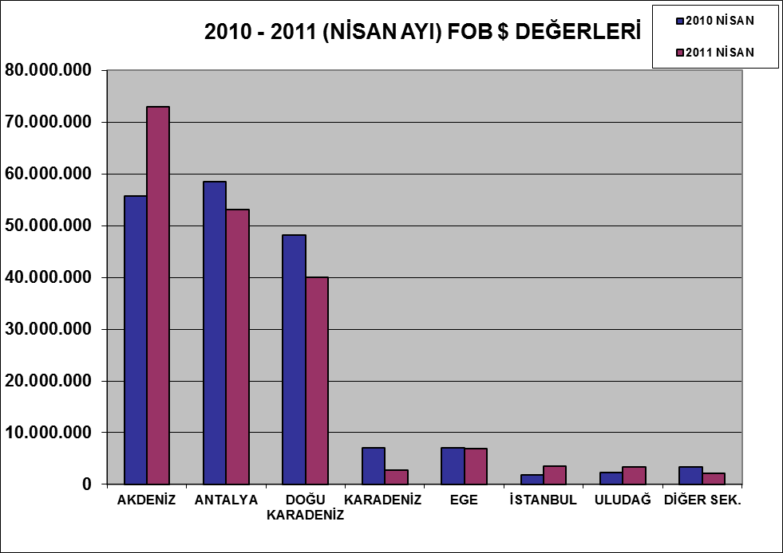

2011 (NİSAN AYI) TÜRKİYE GENELİ
YAŞ MEYVE SEBZE VE NARENCİYE'NİN ÜLKE GRUPLARINA DAĞILIMI
ÜLKE GRUPLARI | MİKTAR (KG) | DEĞER ($)
Bağımsız Devletler T. | 129.650.650 | 92.154.987
Diğer Avrupa Ülkeleri | 15.105.403 | 10.594.883
Avrupa Birliği | 48.109.721 | 49.842.393
Orta Doğu Ülkeleri | 50.796.433 | 31.976.623
Diğer Ülkeler | 162.920 | 263.356
TOPLAM | 243.825.127 | 184.832.242

